
WEB应用开发-ASP.NET课程设计报告
学院 |  | 计算机学院 |  |  | 班级 | 软件开发14 B |  | 电子照片
姓名 |  | 杜敏 |  |  | 学号 | 2014030402011 |  | 电子照片
团队成员 |  |  | 杜敏、黄俊淞、刘浩男、谢栋、肖东旭、邵海楠 |  |  |  |  | 电子照片
课程设计题目 |  |  | 高校食堂自助配餐系统 |  |  |  |  | 电子照片
课程名称 |  |  | WEB应用开发-ASP.NET |  |  |  | 指导教师 | 梁瑞仕
课程设计时间 |  |  | 从 2016.11 至 2016.12
教师评价 | 答辩检查  10% |  |  | 课程设计报告20% | 过程考核  30% | 工作量与质量40% |  | 总评分数  100%
主  要  工  作  内  容 | 我们小组本次实训做的是“高校食堂自助配餐系统”的项目。此项目采用三层架构的实现方式，分为数据访问层（包含LINQ2SQL类的编写）、业务逻辑层（包含C#类、实体类）、页面设计和UI（包含各个页面布局、母版页、用户控件）。此项目包含买家功能模块：商品搜索模块（可以按名称和类别搜索）、买家信息模块（个人信息、注册、修改密码、找回密码、修改其他信息）、购物车模块（添加商品、移除商品）、提交结算模块、订单查询模块（查询所有订单、按订单状态查询）、订单评价模块、余额查询-充值模块；卖家功能模块：商家信息模块（同买家）、查询收益模块、商品模块（添加、修改、删除商品）、订单查询模块（同买家）；管理员功能模块：管理模块（删除卖家、买家，冻结、解冻卖家）、搜索模块（买家、卖家）。我本人参与整个项目的讨论构思、需求分析、原型设计、功能模块划分、软件架构设计（三层架构）、项目调试以及运行测试；主要负责数据库的设计（包括数据表的创建以及触发器代码的编写，数据库插入、更新、删除语句的编写及测试）以及与设计文档的编写、购物车逻辑代码的编写。

目 录

1. 课程设计目的 3
2. 课程设计内容 3
3. 课程设计工具和平台 3
4. 项目开发步骤 3
4.1. 需求分析（功能模块分析与数据库设计） 3
4.1.1. 系统功能分析： 3
4.1.2. 数据库和表设计： 3
4.2. 系统设计与实现 4
4.2.1. 功能/模块1的实现 4
4.2.2. 功能/模块2的实现（如有更多请依次列举） 4
5. 系统运行结果及测试分析 4
6. 总结和展望 4
7. 参考文献 4

高校食堂自助配餐系统

课程设计目的
综合运用软件工程思想、面向对象分析和设计方法、ASP.NET、数据库等基础知识，完成一个B/S架构的Web应用程序,掌握应用ASP.NET技术开发中小型网站的相关知识和技术。

课程设计内容
针对一个高校食堂自助配餐系统项目需求，利用数据库管理系统（Microsoft Sql Server 2012或其他），构建项目数据库系统。利用 Visual Studio 2013 集成开发环境，采用ASP.NET技术、C#语言、WEB Forms窗体设计技术、LINQ数据访问技术等，完成系统界面设计和功能开发，并对系统进行功能测试。

课程设计工具和平台
Microsoft Sql Server 2012或其他，Microsoft Visual Studio 2013或其他，Windows 10操作系统或其他，PC机一台，实验/课程设计项目指导书和相关参考书籍，网络资源等。

项目开发步骤
首先进行需求分析，然后进行功能模块分析与数据库设计和系统设计。本人参与需求分析与功能模块的分析和系统设计，主要负责数据库设计，其中包括数据表的创建以及触发器代码的编写，数据库插入、更新、删除语句的编写及测试）以及系统设计文档的编写、购物车逻辑代码的编写。

需求分析（功能模块分析与数据库设计）

系统功能分析：
此系统功能模块包含买家的商品搜索模块、信息模块、购物车模块、提交结算模块、订单查询模块、订单评价模块、查询余额-充值模块；卖家的信息模块、查询收益模块、商品模块、订单查询模块；管理员的管理模块、搜索模块。
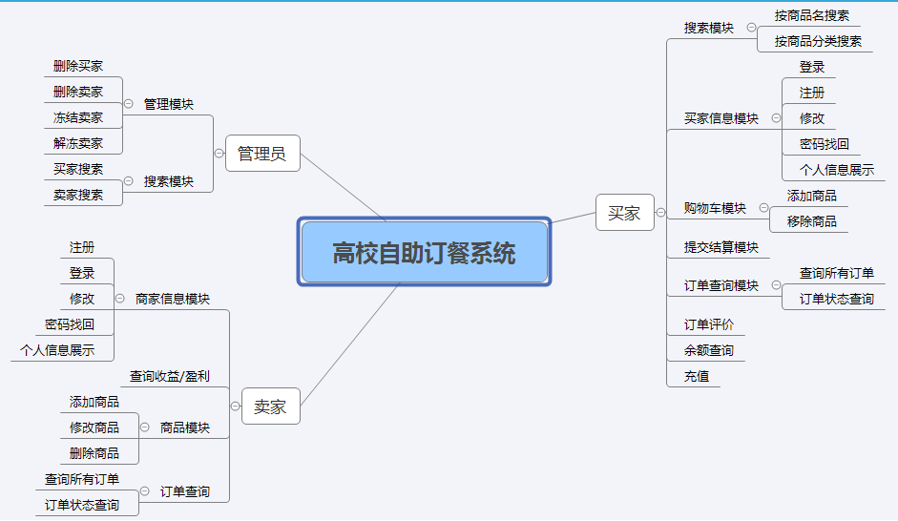

数据库和表设计：
数据库名称：UOMSDB
数据表如下：
买家订单评价表：
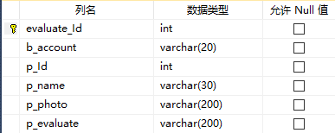

买家订单项目表：
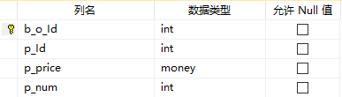

买家订单状态表：
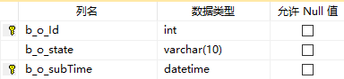

买家订单表：
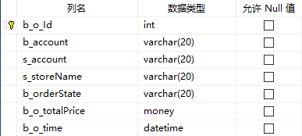

买家基本信息表：
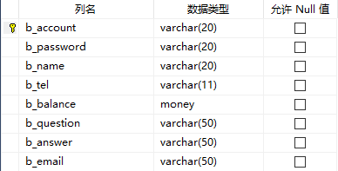

买家购物车表：
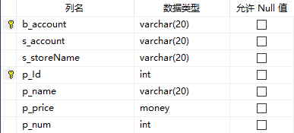

卖家商品表：
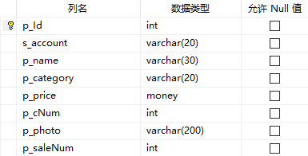

卖家订单项目表：
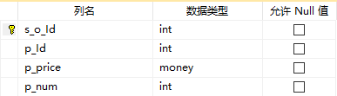

卖家订单表：
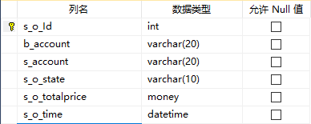

卖家信息表
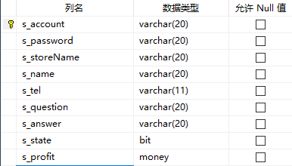
触发器：
向卖家订单表添加数据并更新买家余额：
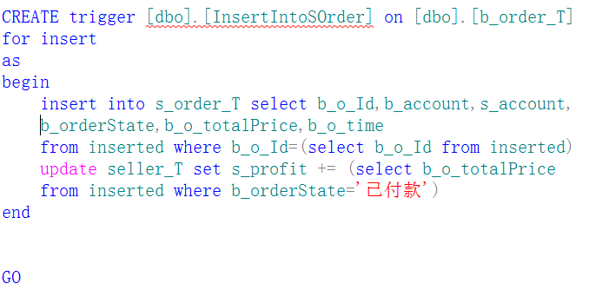
向卖家订单项目添加数据并更新
卖家净收益额和商品表的商品库存、销量
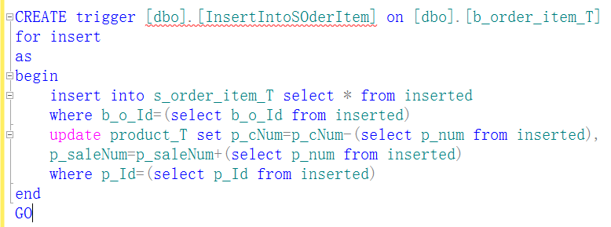

系统设计与实现

功能/模块1的实现
购物车模块
重新计算函数：
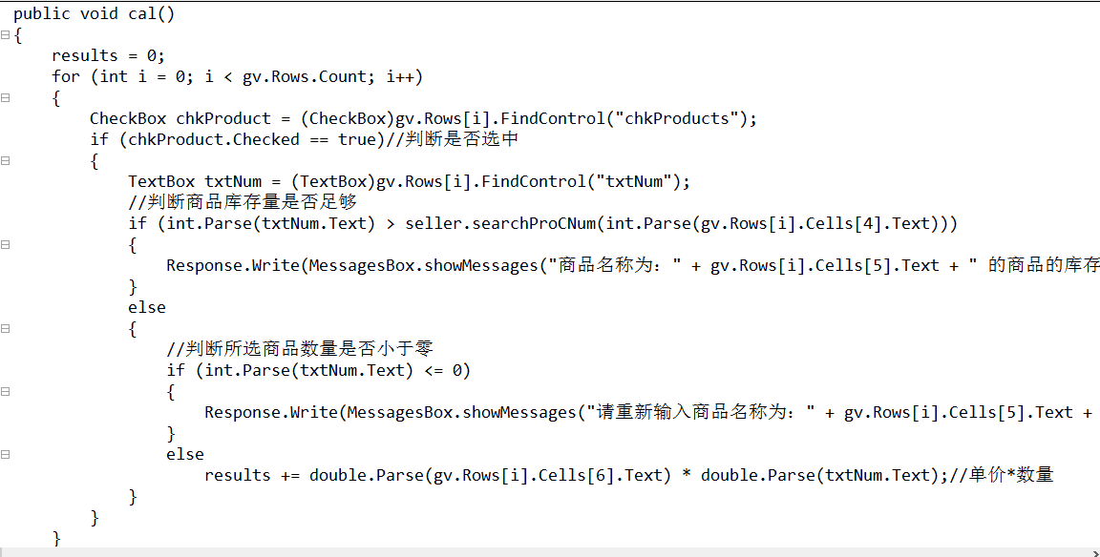
提交订单函数：
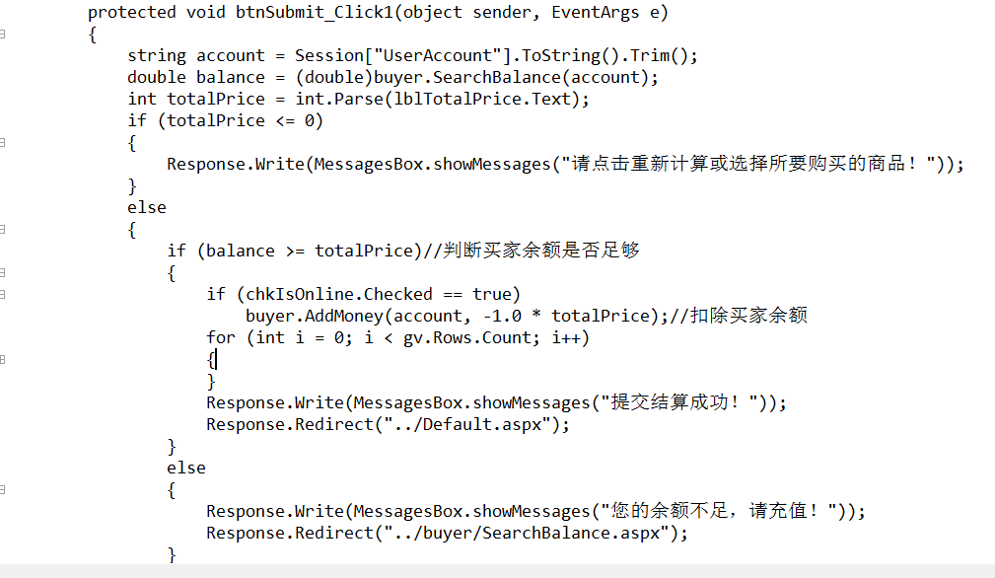

购物车运行结果：
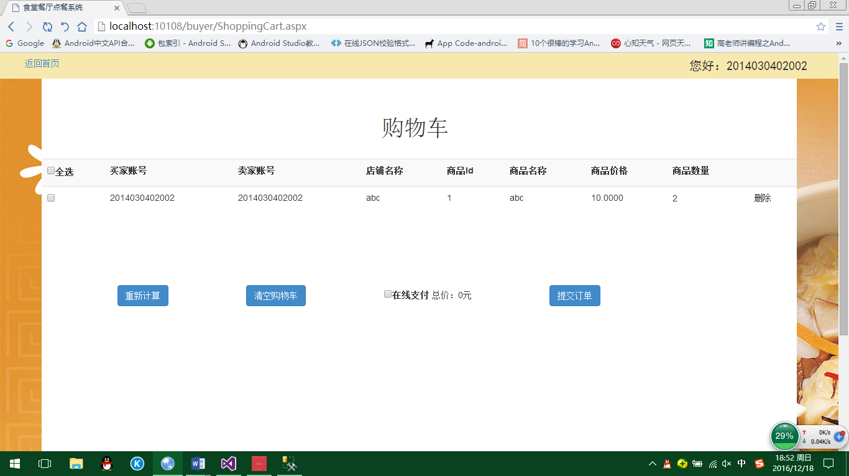

系统运行结果及测试分析
买家登录：
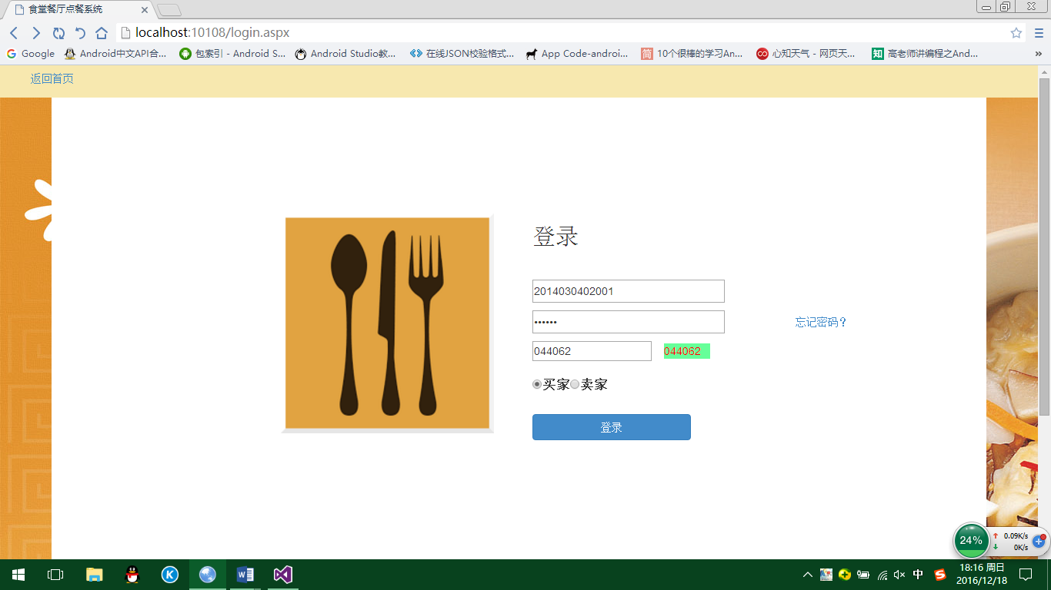

买家修改密码：
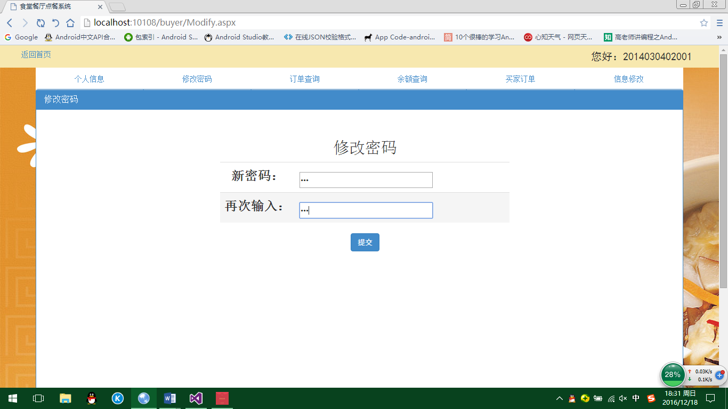

买家查询余额：
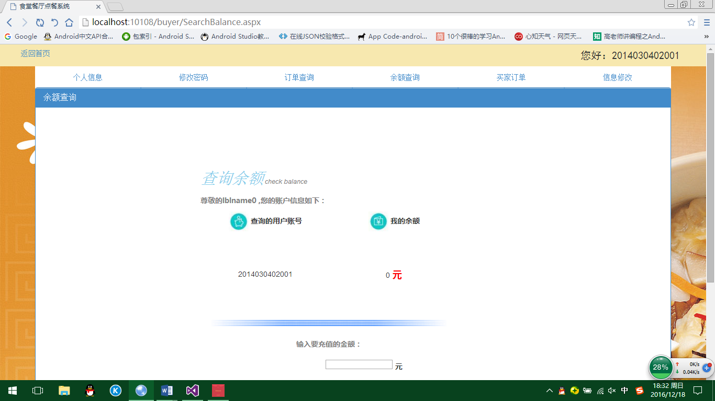

买家个人信息修改：
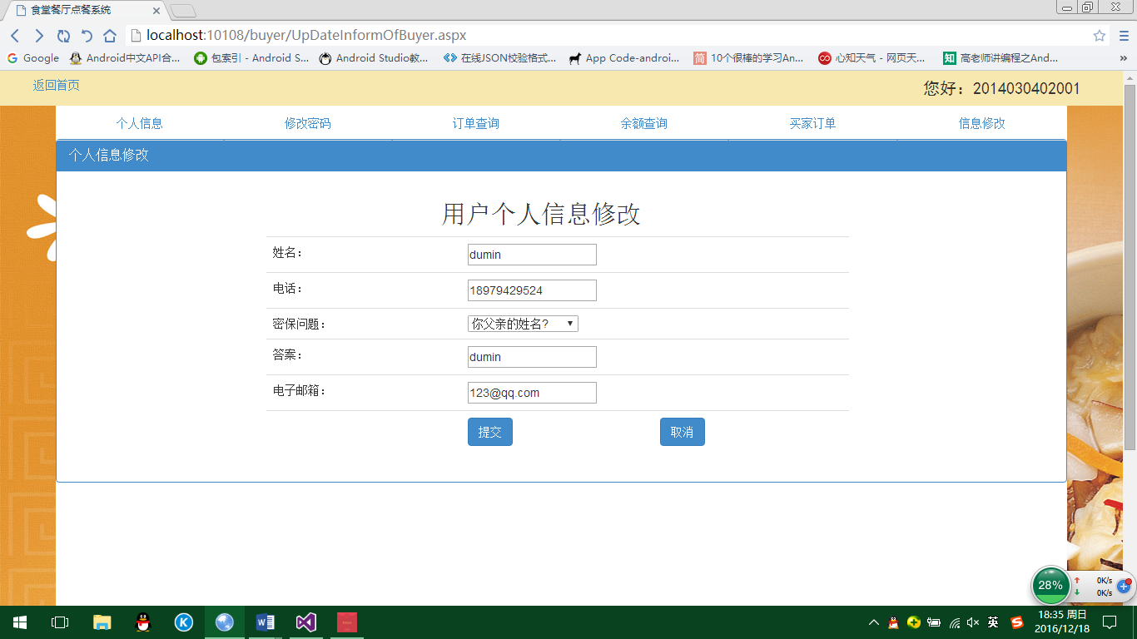

买家密码找回：
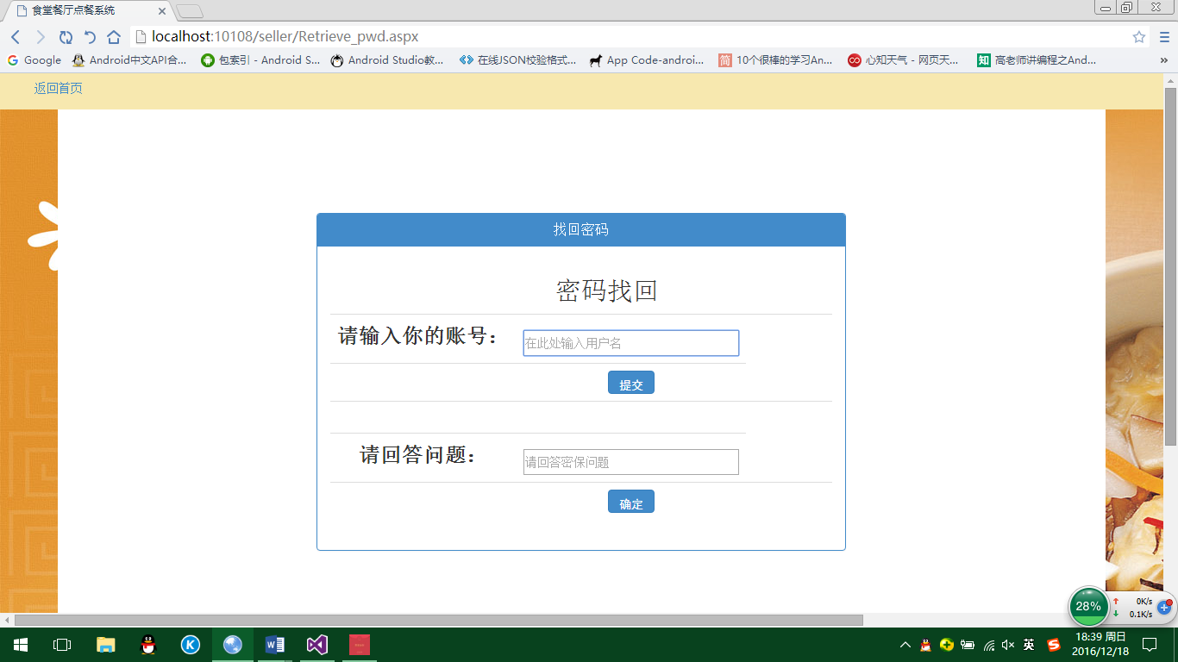

买家商品搜索：
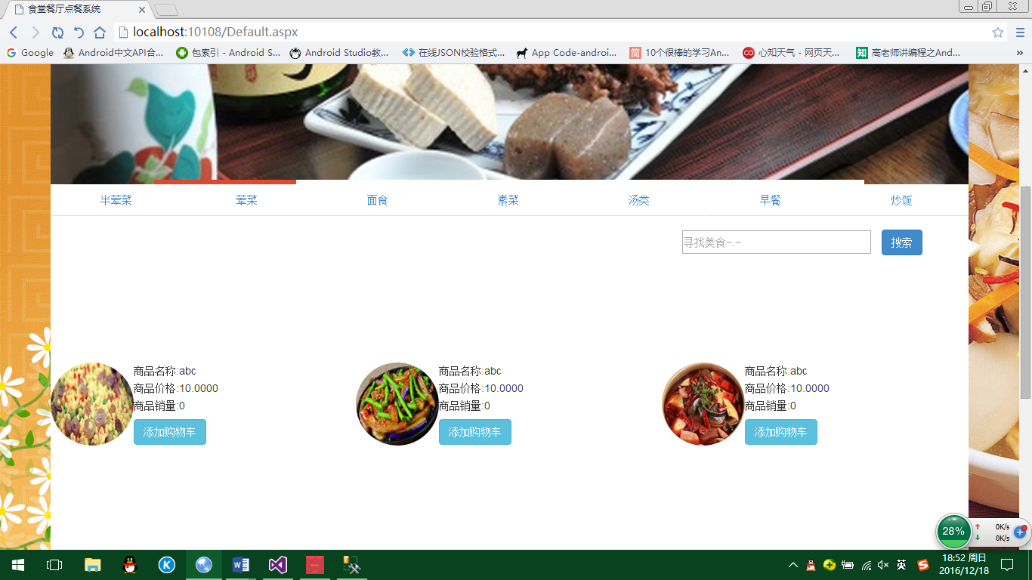

购物车：

买家订单状态查询：
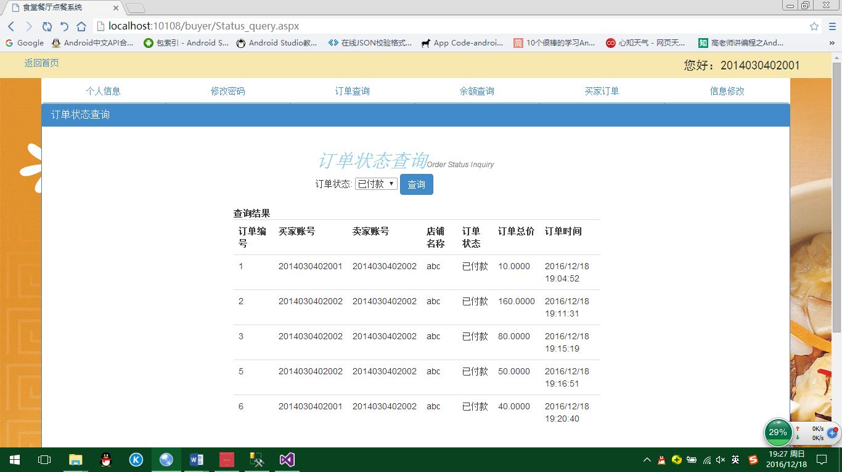

买家所有订单：
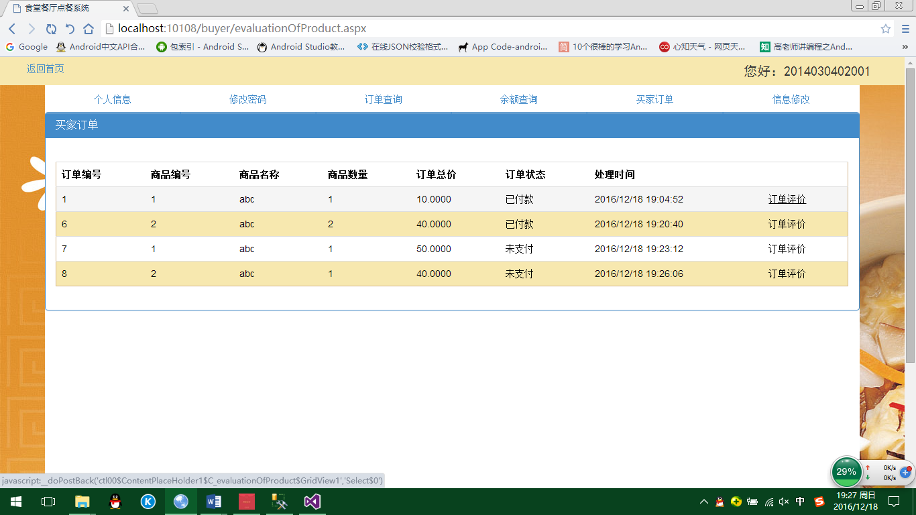

商品评价：
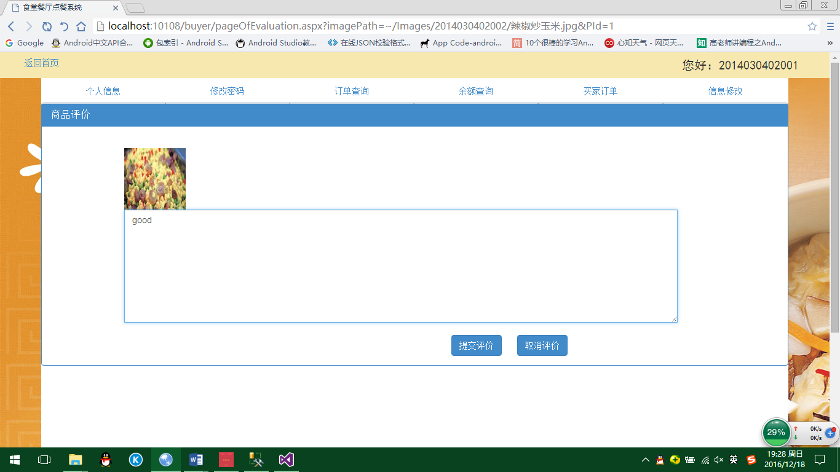

商品详情：
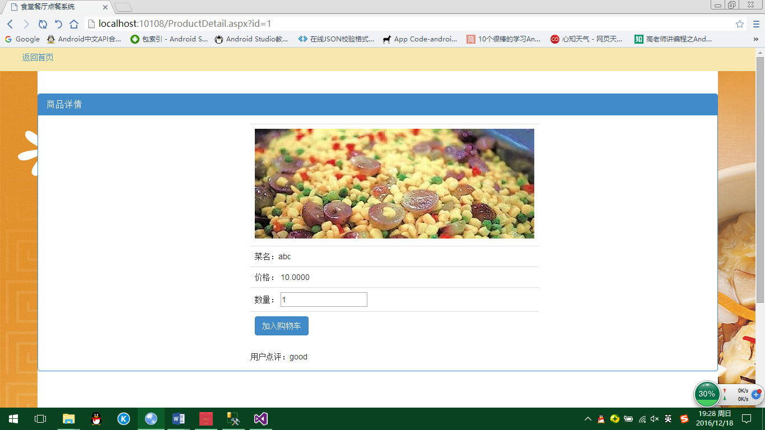

卖家添加商品：
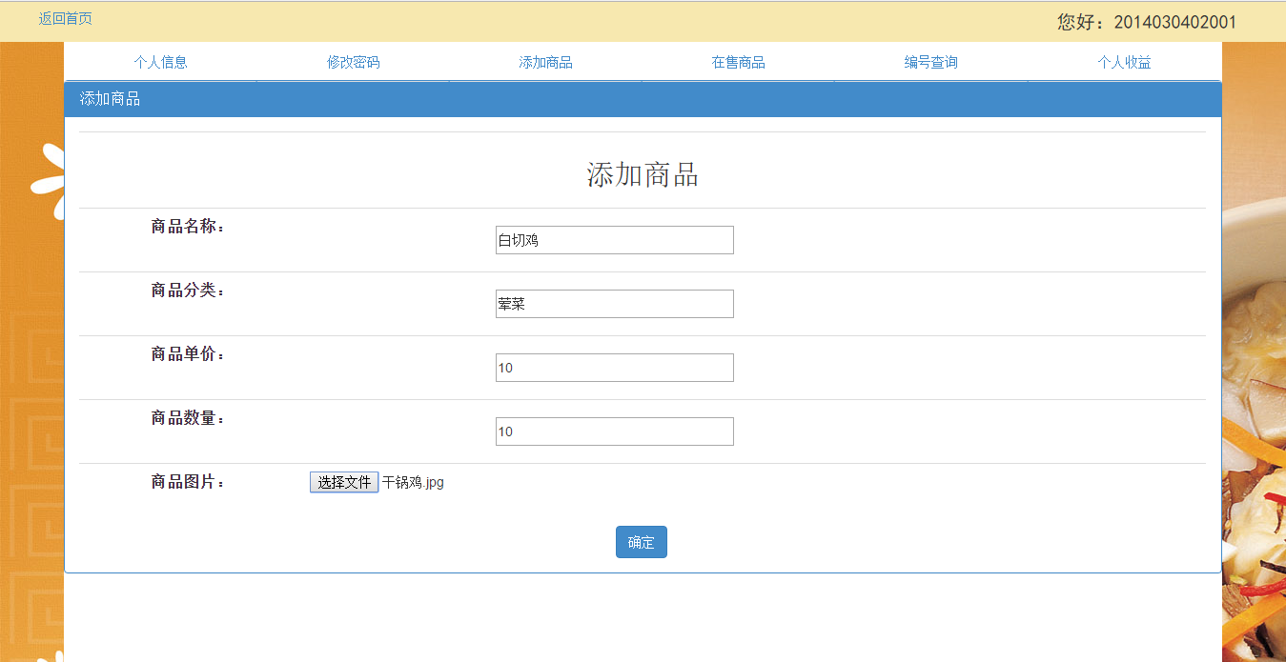

卖家所有商品：

修改商品：
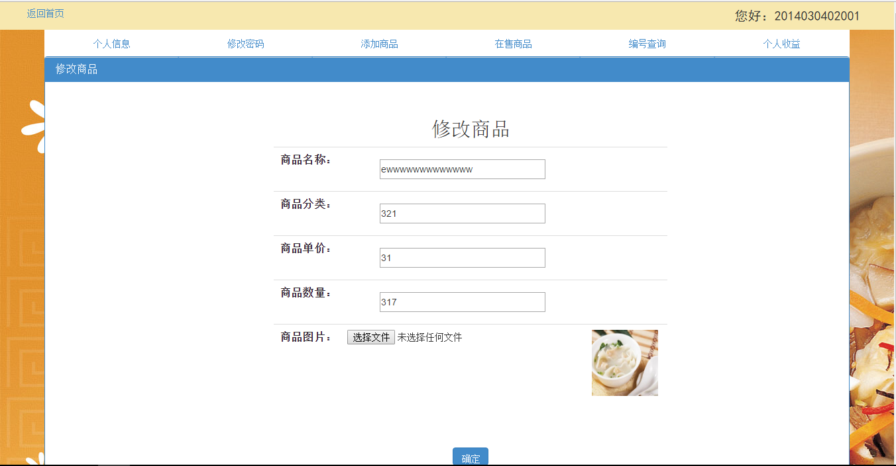

卖家收益查询：
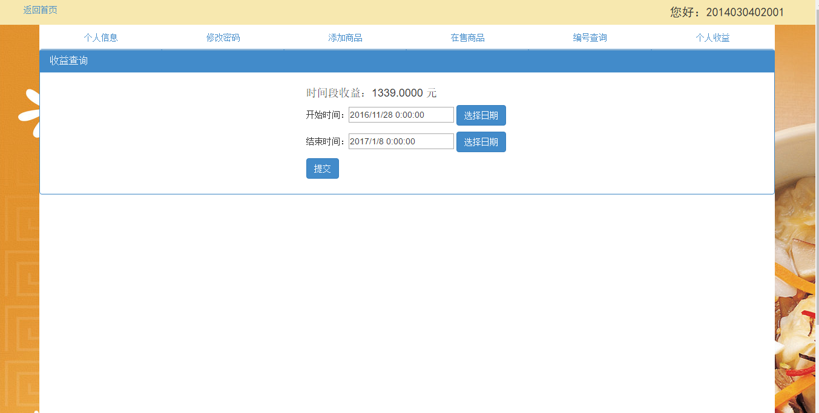

总结和展望
我们实训小组做的高校食堂自助配餐系统实现了买家注册、登录、修改、改密、找回密码、查询订单、订单评价、充值、查询余额、搜索商品、加入购物车、下单；卖家注册、登录、修改、改密、找回密码、查询订单、添加商品、删除商品、修改商品、查询某个时期的净收益；管理员的查询买家、卖家，删除买家、卖家，冻结、解冻卖家等一系列操作。其中商品展示、订单提交页面的逻辑代码稍微复杂一点，也算得上是两大亮点吧。商品展示使用DataList控件，每页显示20个数据，采用分页的技术方便用户查看商品；购物车的代码逻辑比较复杂，要判断各种复杂的情况防止出错，同时还要向买家订单表数据表插入数据，插入的过程中用到了触发器向卖家订单表插入数据以及修改卖家收益、买家余额。页面的设计结合了BootStrap框架的技术，使页面变得绚丽多彩。不足的地方有很多，比如说代码书写不规范，注释不详细，代码不健壮有很多漏洞，异常处理机制不完善。
本次实训体会颇深，我也是第一次和我们组的其他五个人一起完成中小型的项目。此次实训也是人数最多的一次，之前的C#实训、数据库实训都是两三个人一起搞，现在人数多了接近一倍。我从中也发现：小组人数越多，项目分工难度就越大，协调好整个项目组的难度也就越大。实训意味着你要和别人一起进行项目开发，这个时候就要学会怎么和别人沟通、交流。程序不是一个人写的，而是整个项目小组智慧的结晶，代码的质量将决定程序修改和扩展的难易程度，一份高质量的代码，对于项目维护来说无疑变得更加轻松。其实实训也就是为你工作做准备，通过实训检查你的编程能力，锻炼你的编程思维，提高你的代码熟练度。在实训过程中，经常遇到各种奇怪的错误，有时候一个问题要搞一上午，这时候就需要足够的耐心和毅力了。有时候由于中途的功能的变更，导致之前写好的数据访问的函数无法使用，这个时候就得重构代码了。每当这个时候，组员就崩溃了，做了好久的东西一下就报废了，从中我也意识到一份好的设计文档非常重要，模块的功能划分要非常清晰。数据库的设计十分重要，在详细功能确定以后才进行，数据库一旦确定就不能修改了，各数据表的字段及其类型都得确定。数据库是整个项目的底层，也是整个项目的核心。一旦数据库发生改变，那么逻辑代码要进行大的变动。本次实训我们采用了三层架构的设计思想，实现数据的分层处理。在实训过程中发现自己有许多知识没有搞透彻，经常需要百度查资料。总的来说本次实训意义非凡、收获颇丰，我个人觉得实训锻炼了我的各方面的能力，希望在以后的实训中能够表现的更加优秀。

参考文献
[1] 微软公司著.NET Framework 2.0 程序设计.北京:高等教学出版社,2007
[2] Web程序设计--ASP.NET使用网站开发（第2版）.清华大学出版社,2014

